**Phần 1 : Cơ sở dữ liệu**

**I. Giới thiệu**

Cơ sở dữ liệu là cơ sở dữ liệu quản lý thông tin dữ liệu của 1 ứng dụng cho thuê nhà bao gồm người đi thuê nhà, bên cho thuê nhà và hệ thống.

Cơ sở dữ liệu gồm 7 bảng :

* Bảng Host ( Chủ nhà ) - 100 bản ghi ( Có dữ liệu của 100 chủ nhà trongCSDL )
* Bảng Home ( Nhà cho thuê) - 100 bản ghi ( Có dữ liệu của 100 nhà cho thuê trong CSDL )
* Bảng Renter (Người thuê nhà ) - 100 bản ghi ( Có dữ liệu của 100 người thuê nhà trong CSDL )
* Bảng Address ( Địa chỉ) - 1000 bản ghi ( Địa chỉ của Host hoăc Home hoăc Renter 1000 nhà trên cả nước Việt Nam)
* Bảng Vote (Đánh giá nhà ) - 30 Bản ghi(Có 30 bản ghi trong CSDL).(Lưu đánh giá của người dã xem nhà (nhà cho thuê) .
* Bảng Renter_Vote() -100 Bản ghi(Có ).Lưu id_vote của id_renter ( liên kết giữa đánh giá và người đánh giá .
* Bảng Detail (Chi tiết tiện nghi bên trong phòng)-30 Bản ghi(Có 30 bản ghi trong CSDL) .Lưu số lượng các đồ vật như tủ lạnh ,ti vi,máy giặt điều hòa và số phòng tắm , phòng ngủ...
* Bảng Home_Detail(Nhà và Chi tiết bên trong) -100 bản ghi (Có 100 bản ghi trong CSDL) dùng để lưu id_home vs id host (liên kết giữa nhà và chi tiết bên trong nhà)

**II. Mô tả chi tiết các bảng :**

* + Bảng Host

Mô tả : Mỗi ngôi nhà dự tính cho thuê có 1 người chủ nhà. Mỗi chủ nhà có 1 mã, họ tên, địa chỉ và điện thoại liên lạc.

|  |  |  |  |  |  |  |
| --- | --- | --- | --- | --- | --- | --- |
| Cột | Kiểu | Thuộc tính | Null | Măc định | Thêm | Liên kết tới |
| id_host | int(11) | primary key | Không | Không |  |  |
| name | varchar(30) |  | Không | Không |  |  |
| id_addr | int(11) |  | Không | Không |  | =>Address.id_addr  on update cascade  on delete cascade |
| phone | varchar(15) |  | Không | Không |  |  |

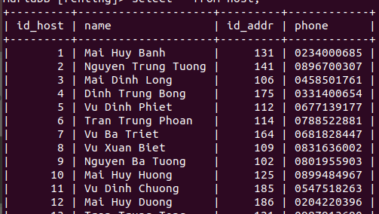

* + Bảng Home:

Mô tả : Mỗi nhà có 1 mã số, thông tin địa chỉ, loại nhà, tiền thuê một tháng, lưu id của chủ nhà, trang thái nhà đã cho thuê hay chưa(0 là trống 1 là đã thuê

|  |  |  |  |  |  |  |
| --- | --- | --- | --- | --- | --- | --- |
| Cột | Kiểu | Thuộc tính | Null | Măc định | Thêm | Liên kết tới |
| id_home | int(11) | primary key | Không |  |  |  |
| type | varchar(30) |  | Không | Không |  |  |
| id_addr | int(11) |  | Không | Không |  | ->Address.id_addr  on update cascade  on delete cascade |
| status | boolean |  | Không | Không |  |  |
| fee | decimal(6,10) |  | Không | Không |  |  |
| id_host | int(11) |  | Không | Không |  | ->Host.id_host  on update cascade  on delete cascade |

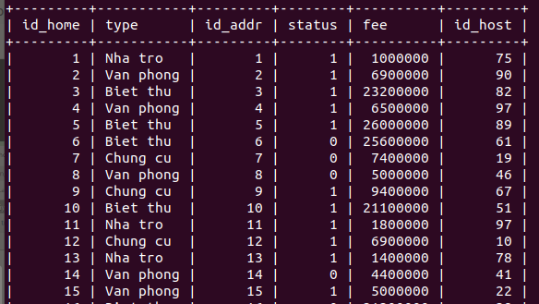

* + Bảng Renter:

Mô tả : Ngoíài các thông tin về người thuê để liên lạc ( Mã số, họ, tên, địa chỉ, số điện thoại ), còn lưu lại yêu cầu loại nhà, khả năng thuê (bao nhiêu tiền / tháng).

|  |  |  |  |  |  |  |
| --- | --- | --- | --- | --- | --- | --- |
| Cột | Kiểu | Thuộc tnh | Null | Măc định | Thêm | Liên kết tới |
| id_renter | int(11) | primary key | Khôngíis |  |  |  |
| name | varchar(30) |  | Không | Không |  |  |
| id_addr | int(11) |  | Không | Không |  | =>Address.id_addr  on update cascade  on delete cascade |
| phone | varchar(15) |  | Không | Không |  |  |

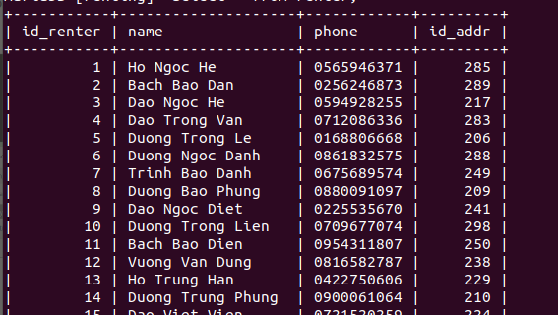

* + Bảng Address:

Mô tả: Lưu giữ địa điểm chi tiết của một địa điểm nào đó trên nước việt nam (từ thành phố tới số nhà).

|  |  |  |  |  |  |  |
| --- | --- | --- | --- | --- | --- | --- |
| Cột | Kiểu | Thuộc tính | Null | Măc định | Thêm | Liên kết tới |
| id_addr | int(11) | primary key | Không | Không |  |  |
| province | varchar(30) |  | Không | Không |  |  |
| district | varchar(30) |  | Không | Không |  |  |
| commune | varchar(30) |  | Không | Không |  |  |
| street | varchar(30) |  | Không | Không |  |  |
| no_home | int(11) |  | Không | Không |  |  |

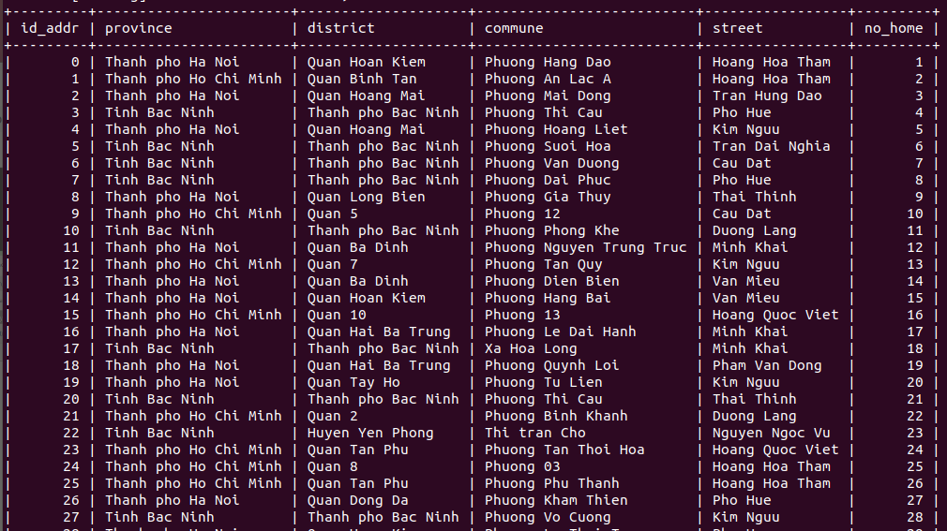

* + Bảng Vote

Mô tả : Lưu đánh giá của người dã xem hoặc người đã từng thuê về nhà (nhà cho thuê).Một đánh gía thuôc về một người và đánh giá chỉ về một nhà.Một người xem có thể đánh giá nhiều nhà.

|  |  |  |  |  |  |  |
| --- | --- | --- | --- | --- | --- | --- |
| Cột | Kiểu | Thuộc tính | Null | Măc định | Thêm | Liên kết tới |
| id_vote | int(11) | Primary key | Không | Không |  |  |
| review | varchar(250) |  | Không | Không |  |  |
| voted_date | date |  | Không | Không |  |  |
| id_home | int(11) |  | Không | Không |  | ==>Home.id_home  on update cascade  on delete cascade |
| star | int(11) |  | Không | Không |  |  |

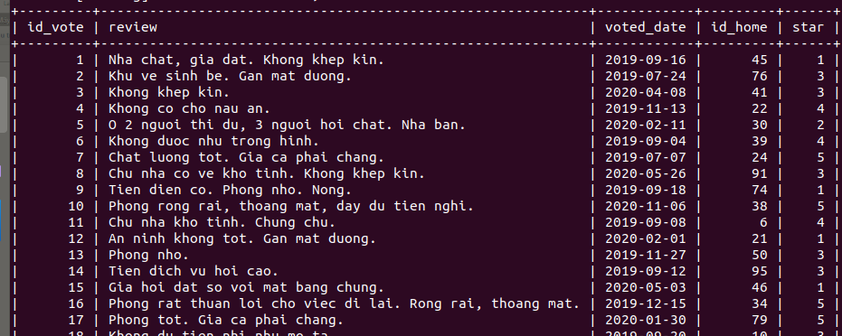

* + Bảng Renter_Vote:

Mô tả : Bảng liên kết giữ người đánh giá và đánh giá của mình.

|  |  |  |  |  |  |  |
| --- | --- | --- | --- | --- | --- | --- |
| Cột | Kiểu | Thuộc tinh | Null | Măc định | Thêm | Liên kết tới |
| id_vote | int(11) |  | Không | Không |  | =>Vote.id_vote  on update cascade  on delete cascade |
| id_renter | int(11) |  | Không | Không |  | =>Renter.id_reter  on update cascade  on delete cascade |
| visited_date | date |  | Không | Không |  |  |

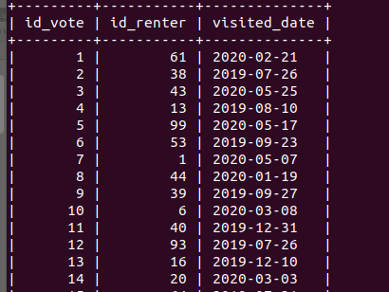

* + Bảng Detail

Mô tả : Dùng để lưu thông số nội thất trong nhà như lưu số lượng các đồ vật như tủ lạnh ,ti vi,máy giặt điều hòa và số phòng tắm , phòng ngủ.

|  |  |  |  |  |  |  |
| --- | --- | --- | --- | --- | --- | --- |
| Cột | Kiểu | Thuộc tinh | Null | Măc định | Thêm | Liên kết tới |
| id_detail | int(11) | Primary key | Không | không |  |  |
| refrigator | int(11) |  | Không | 0 |  |  |
| washingmachine | int(11) |  | Không | 0 |  |  |
| airconditional | int(11) |  | Không | 0 |  |  |
| tv | int(11) |  | Không | 0 |  |  |
| bedroom | int(11) |  | Không | 0 |  |  |
| bathroom | int(11) |  | Không | 0 |  |  |

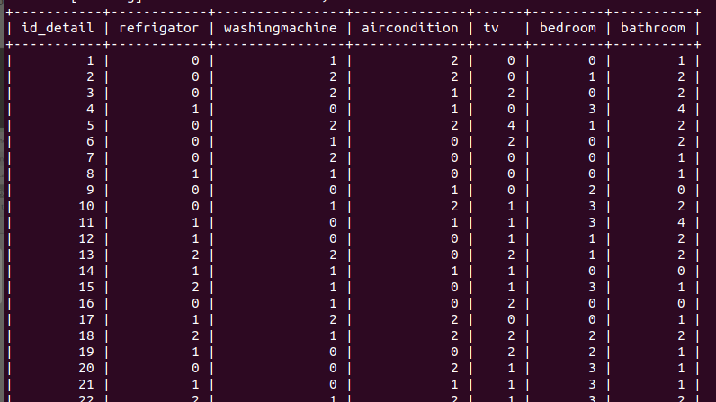

* + - * Bảng Home_Detail:

Mô tả : Bảng dùng để lưu liên kiết giữa nhà và tiện nghi bên trong nhà.

|  |  |  |  |  |  |  |
| --- | --- | --- | --- | --- | --- | --- |
| Cột | Kiểu | Thuộc tinh | Null | Măc định | Thêm | Liên kết tới |
| id_detail | int(11) |  | Không | Không |  | =>Detail.id_detail  on update cascade  on delete cascade |
| id_home | int(11) |  | Không | Không |  |  |

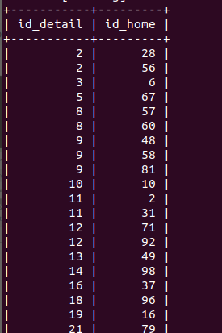

**III. Sơ đồ quan hệ:**